PRESSMEDDELANDE 2016-05-30

Sveriges bästa bartender är korad

Efter två dagars intensivt tävlande, i hård konkurrens, utsågs Johan Peter Evers till Sveriges bästa bartender i den nordiska finalen av den prestigefulla tävlingen Diageo World Class Bartender of the Year.

För åttonde året i rad anordnar Diageo världens mest prestigefyllda bartendertävling. Förra veckan gick den nordiska finalen av stapeln och det blev Johan Peter Evers, till vardags bartender på Ling Long i Stockholm, som korades till den svenska vinnaren av World Class Bartender of the Year. I och med segern har han dessutom säkrat en plats i den globala finalen i Miami i september.

"Jag är jätteglad över att ha vunnit och det kändes helt otroligt att få höra domarna ropa ut mitt namn. Kommer nog att behöva några dagar för att smälta allting jag har lärt mig och upplevt under dessa intensiva dygn. Jag är väldigt tacksam men också ödmjuk inför chansen att få representera mitt land i den globala finalen i Miami”, säger Johan Peter Evers från Ling Long i Stockholm.

Samtidigt som den svenska vinnaren presenterades utnämndes även den bästa norska bartendern, det blev Antonio Naranjo Nevares från Himkok i Oslo och den bästa danska, Jonas Brandenborg Andersen från Mash Penthouse i Köpenhamn. Jonas kan även titulera sig Skandinaviens bästa bartender.
Den nordiska finalen ägde rum under två dagar i och runt det legendariska slottet Drummuir i Speyside, Skottland. De tolv nordiska finalisterna gick igenom en rad utmaningar i syfte att testa deras kreativitet, känsla och förståelse för konsten att skapa drinkar.

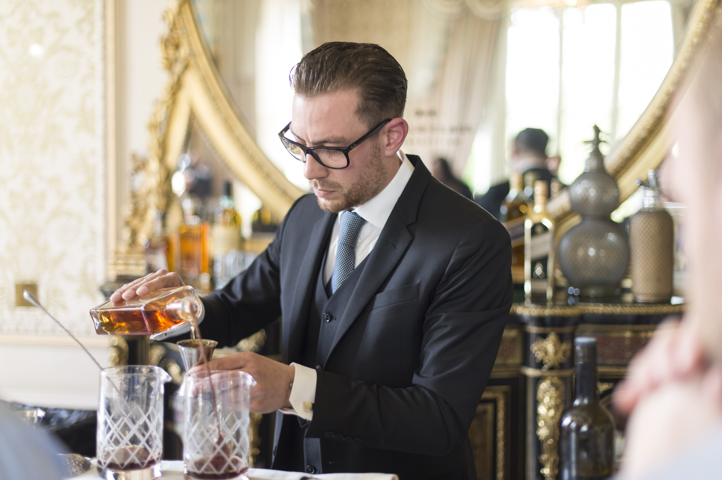

Johan Peter Evers vinnande drinkrecept

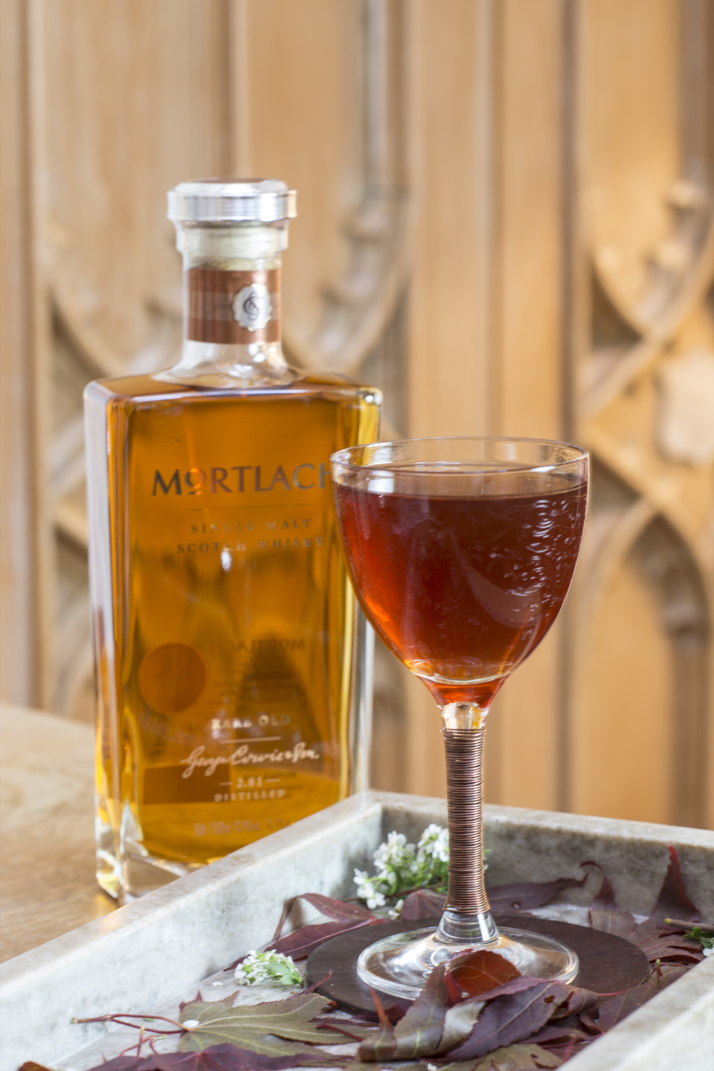
Convel springs
(23 g. alkohol)

50 ml Mortlach Rare Old
30 ml Kaffe och viol macererad vermouth
12,5 ml Cherry Heering
2 stänk Peychaud bitter
1 stänk Angostura bitter

Rör ihop alla ingredienser och häll sedan upp i ett cocktailglas tillsammans med lite citronzest.

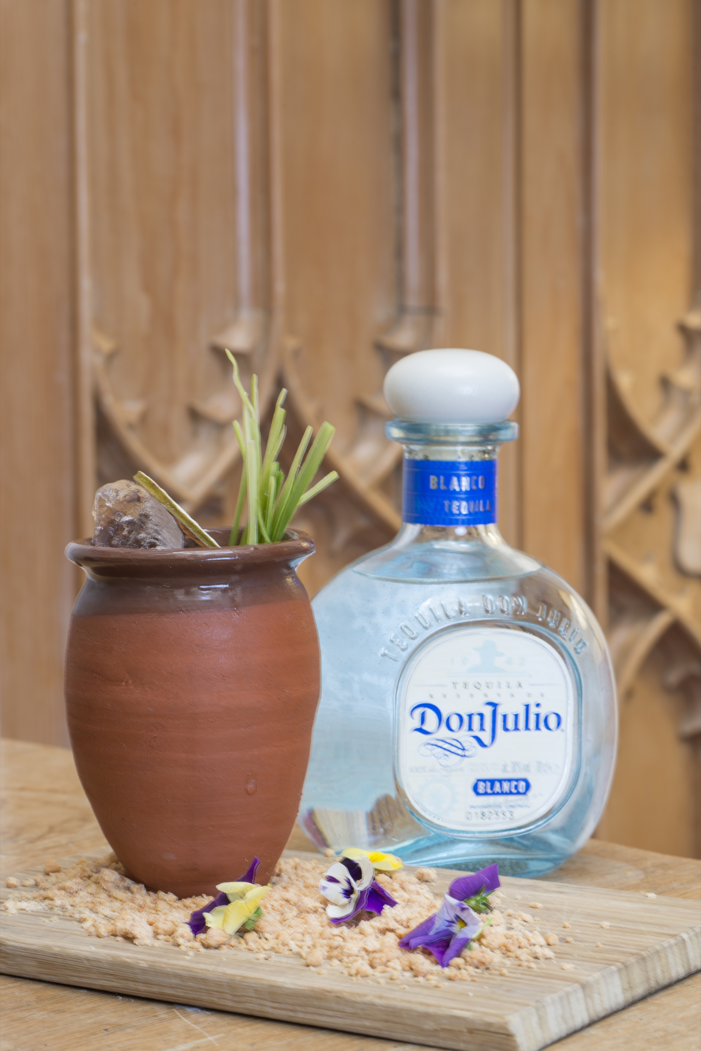
Twice as vice
(26,7 g. alkohol)
Räcker till 2 drinkar

85 ml Don Julio Blanco
8 ml Oloroso (sherry)
40 ml Lime
60 ml Horchata
30 ml Queens Cordial (hallon och blåbär hopkokade med Ron Zacapa 23, socker och vatten)
10 ml Limesorbet
15 ml Muskotsocker

Servera med ätbar sand bestående av rostad kokos, kokosfett, strösocker och castorolja.

Om Diageo World Class
Diageo World Class Bartender of the Year är världens största och mest prestigefyllda bartendertävling. Hittills har 15000 bartenders från 50 länder deltagit i tävlingen, som har funnits i åtta år. Under tävlingsprocessen testas alla bartenders i sina mixologifärdigheter, och längs vägen skapas exceptionella dryckesupplevelser som tar bartenderyrket till nya höjder. Vinnaren av Diageo World Class Bartender of the Year går direkt till toppen av den internationella ligan. Dessutom kan Diageo ge de tävlande vägledning och utbildning genom partnerskap med några av branschens största talanger. Bartenders tävlar i en rad olika utmaningar som bygger på Diageos portfölj av reserve-varumärken: Ketel One, Ciroc, Tanqueray No. TEN, Don Julio, Ron Zacapa, Talisker, Cardhu och Singleton Classic Malts och Johnnie Walker Gold Label Reserve, Johnnie Walker Blue Label och Johnnie Walker Platinum Label.

För mer information vänligen kontakta, Priscilla Löthman, JCPr, Tel: 070 444 25 20, priscilla.lothman@jcpnordic.com

